本文作者：萧田国 张春源

前言

关于Docker的文章铺天盖地，但精品文章往往翻译居多。都说Docker天生适合持续集成/持续部署，但同样，可落地、实际可操作性的文章也很罕见。

基于这些情况，虽然我们专栏定位为运维管理性文字，但本篇是个特例，实操性的案例讲解——JAVA项目如何通过Docker实现持续部署（只需简单四步），即：

开发同学通过git push上传代码，经Git和Jenkins配合，自动完成程序部署、发布，全程无需运维人员参与。

这是一种真正的容器级的实现，这个带来的好处，不仅仅是效率的提升，更是一种变革：

开发人员第一次真正为自己的代码负责——终于可以跳过运维和测试部门，自主维护运行环境（首先是测试/开发环境）。

难者不会，会者不难。通过简单的4个配置，即可优雅地实现持续部署。本文依惯例放上目录，请享用。

1. 持续部署的技术思路
2. 效果展示
3. 配置Git和Jenkins联动
4. 配置Jenkins自动更新代码
5. 效果图文详解
6. FAQ

好吧，我们正式开始。

1. 持续部署的技术思路

在本例中，假设我们JAVA项目的名称为hello。简要的技术思路如下。

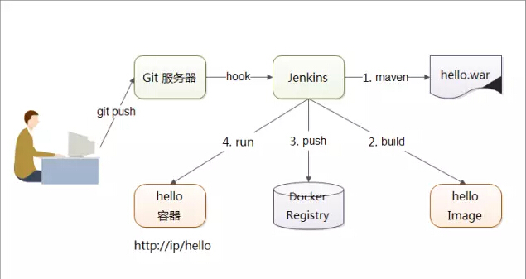

本案例中假设代码托管在git.oschina.com上，Jenkins和Docker Registry（类似于yum源）各运行在一个Docker容器中。JAVA项目自己也单独运行在一个叫hello的容器中。

本文采取的持续部署方案，是从私有的Docker Registry拉取代码。有些变通的方案，把代码放在宿主机上，让容器通过卷组映射来读取。这种方法不建议的原因是，将代码拆分出容器，这违背了Docker的集装箱原则：

“这也导致装卸复杂度增加。从货运工人角度考虑，整体才是最经济的。这样，也才能实现真正意义的容器级迁移。”

或者说，容器时代，抛弃过去文件分发的思想，才是正途。本文最后的问答环节对此有更多阐述。

容器即进程。我们采用上述方案做Docker持续部署的原因和意义，也在于此。容器的生命周期，应该远远短于虚拟机，容器出现问题，应该是立即杀掉，而不是试图恢复。

2. 效果展示

本文最后实现的效果，究竟有多惊艳呢？且看如下的演示。

2.1 程序代码更新前的效果

我们以时间戳来简洁、显式的表述程序更新情况。

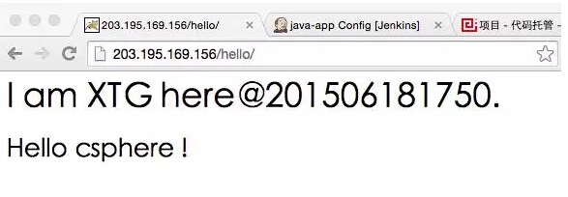

2.2 提交程序代码更新

本例中，我们把首页的时间戳从201506181750，修改为201506191410（见如下）。

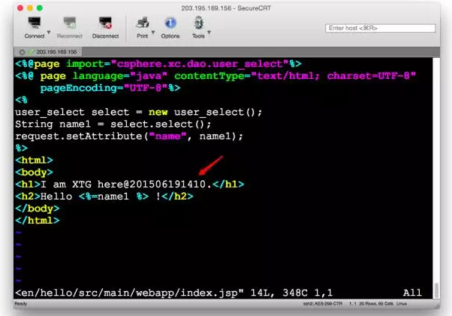

2.3 上传新代码到Git

顺序执行如下操作，输入正确的git账号密码。

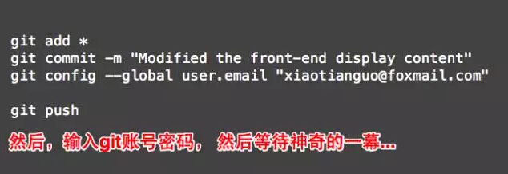

然后呢？

然后什么都不用做了。端杯茶（如果不喜欢咖啡的话），静静地等待自动部署的发生， 旁观一系列被自动触发的过程，机器人似的运转起来（请容稍候再加以描述）。

为什么需要3~5分钟？只是因为本案例中的JAVA项目，需要从国外download Maven程序包，以供Jenkins调用和编译JAVA。正式应用环境中，可以把Maven源放在国内或机房。如果仅仅需要对PHP项目做持续部署，那就更快捷了。

2.4 查看代码更新后的效果

在静静地等待几分钟后，新的代码确实已经自动部署完毕。

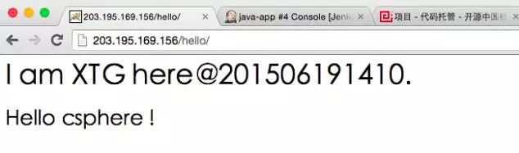

那么，这一切怎么实现的呢？很复杂么？不然。只要按照如下几步，便可快速实现哦。

3. 配置Git和Jenkins联动

这个过程也是难者不会，会者不难。主要分为如下三步。

3.1 Jenkins配置Git源

Jenkins中新建项目java-app，并配置从Git拉取程序代码。具体如下：

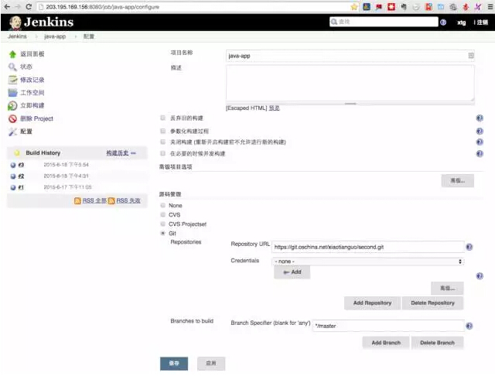

3.2 Jenkins配置远程构建

Jenkins中配置token，以供git远程调用时使用。

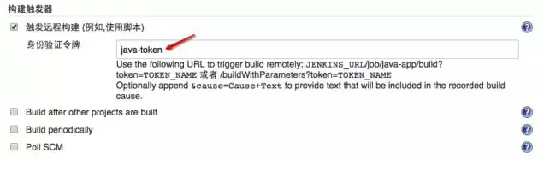

3.3 Git开启钩子

怎么让Git在接收到用户更新的代码后，把消息和任务传递给Jenkins呢？这借助于Git的hook功能，配置起来也非常简单，如下。

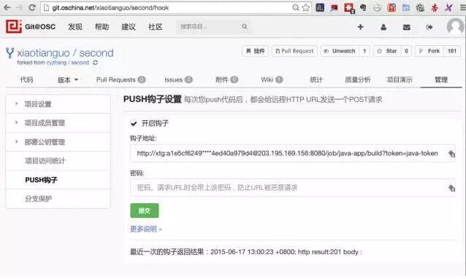

4. 配置Jenkins自动更新代码

Jenkins的主要工作是配置“远程构建”。在接收到Git传递过来的消息后，触发这个远程构建（到目标服务器），按照预定义的任务列表，执行一系列的工作，重建容器等。详见如下：

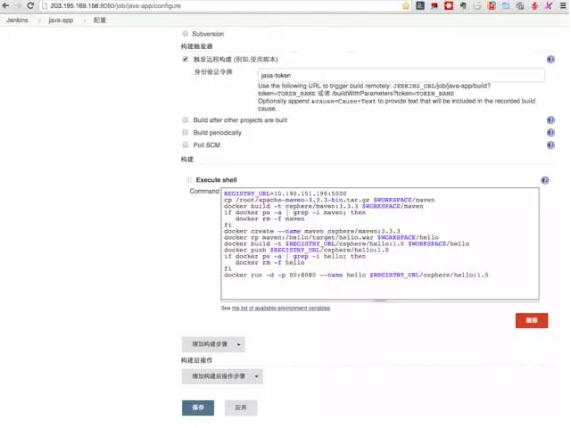

我们把其中最关键的Shell脚本内容摘抄出来。这些Docker相关操作，在第1部分“技术思路”已经提及，不再赘述。

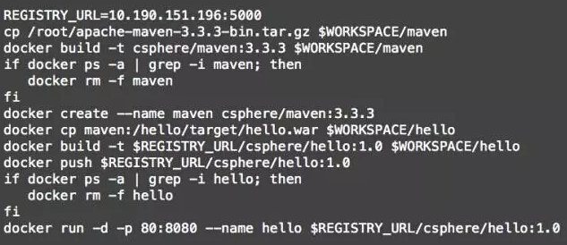

5. 效果图文详解

在2.3这个章节中，我们当时的操作如下，这个目的是向Git提交更新代码。

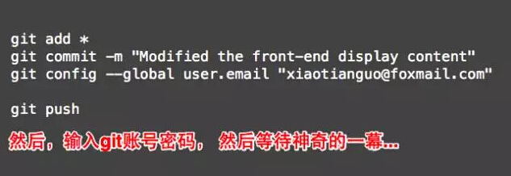

当时并没有细说后续发生的事情，既然上面已经说清楚了原理，那我们就可以接下来说说实际发生的事情啦。

5.1 上传代码到Git

这里貌似整个过程已经完成并顺利退出。其实，后台的工作才刚刚开始哦。

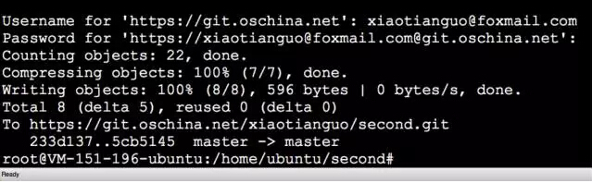

这时会触发Git服务器向相应的Jenkins服务器发出一个操作请求，此工作太过迅速，也没啥好说的，我们接下来看Jenkins都干啥子了。

5.2 Jenkins进行的精彩互动

如下这个自动运转的过程，让我们有些许成就感，值得端杯咖啡（如果不喜欢茶的话），静静观赏。

1）Jenkins会自动"冒出来"一个构建任务。

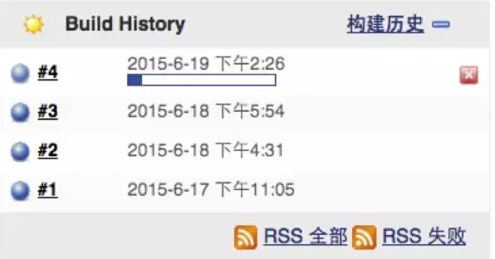

2）我们点进来，看看具体操作日志。是的，正在接受来自Git的任务。

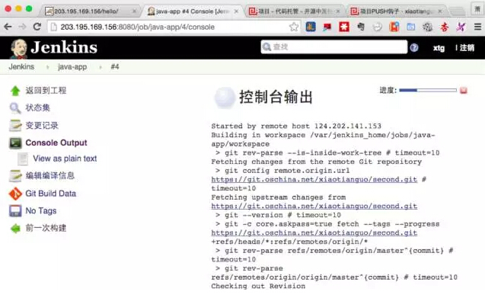

3）下载Maven相关的软件包（就是这个过程慢）。

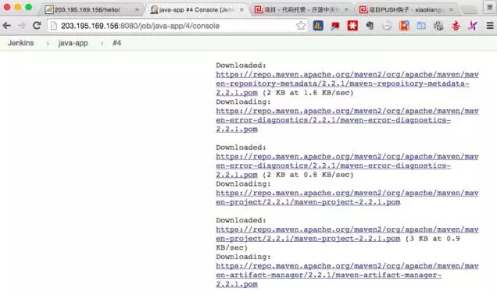

4）下载完成后，就开始利用maven BUILD 新的hello项目包。

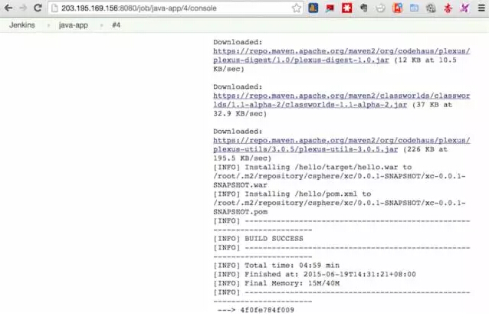

5）然后重建Maven容器，构建新的Image并Push到Docker私有库中。

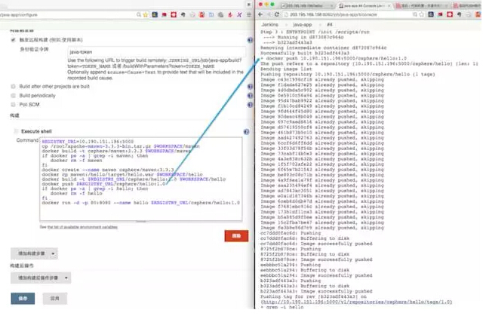

6）最后，重新把Docker容器拉起来。这样，又新生了。呵呵

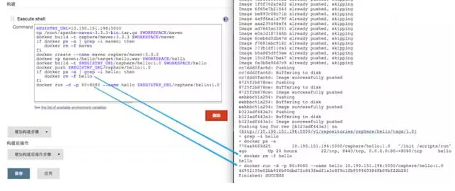

6. FAQ

**问题1：**采用这么相对复杂的办法（而不是把更新代码放在宿主机然后卷组映射），是因为项目基于JAVA么；是否PHP项目就可以采用更新代码放在宿主机然后卷组映射这种方式？

**回答1：**将代码拆分出容器，违背了集装箱原则。导致装卸复杂度增加。从货运工人角度考虑，整体才是最经济的。一切版本化。抛弃过去的文件分发。这是正途。至于文件大小，大的war包也就50M或100M，在现有网络下不成问题，性能问题最好优化。另外建议关注docker 2 docker，p2p传输。

**问题2：**如果整体代码超过500m或者1g以上，整体集装箱是否就不太好了？如果容器与代码分离，镜像就100m左右（2层，base+服务），然后代码的话，是放到共享存储里，每个代码有更新，比如svn的代码，可以直接在共享存储里进行svn update就可以控制版本

**回答2：**如果你的代码500M，那只能说明业务开发该打板子了。

**问题3：**如果测试环境使用您提供的完整集装箱服务还行，但在生产环境，集群里运行docker做应用，如果每个容器都是有完整的代码，是否有点臃肿，不如每个集群节点里就运行基础服务镜像，通过卷组功能绑定共享存储里的代码，加上Crontab、Python和Shell脚本，这样每次代码更新就1次就行了。

**回答3：**环境一致性，在过去从来没有解决好。10年前我们做paas时，和这个做法类似。不是说不好，时代变了，用脚本东拼西凑，终究难有好的系统。不能只考虑现在的方便，容器技术和vm如果类比，我觉得会让自己下决定时很纠结。

**补充3：**脚本一般是典型的运维工程师思维，quick & dirty。一般很难做成一个产品或者系统。整体考虑和扩展性考虑都比较少。现在做docker的难点在于到底怎么看待它。到底是拿它做调度的基本单位，还是部署的基本单位考虑清楚？再聊方案。